**Дидактическая игра «Кто во что одет?»**

Дидактическая игра – это способ организации познавательной деятельности ребенка, направленной на получение им новых знаний, навыков, развитие его логического и ассоциативного мышления.

В педагогической практике дидактические игры для детей используют в качестве:

-одного из методов обучения;

-самостоятельной деятельности воспитанников.

В первом случае они активно применяются на занятиях по знакомству с живой природой, развитию речи и формированию базовых математических представлений. С помощью дидактических игр педагоги учат детей классифицировать и систематизировать различные предметы, явления и понятия.

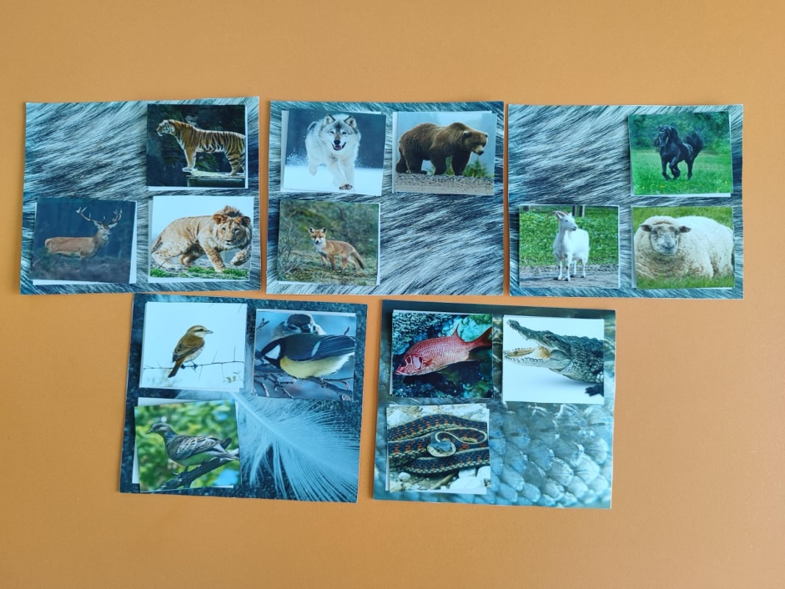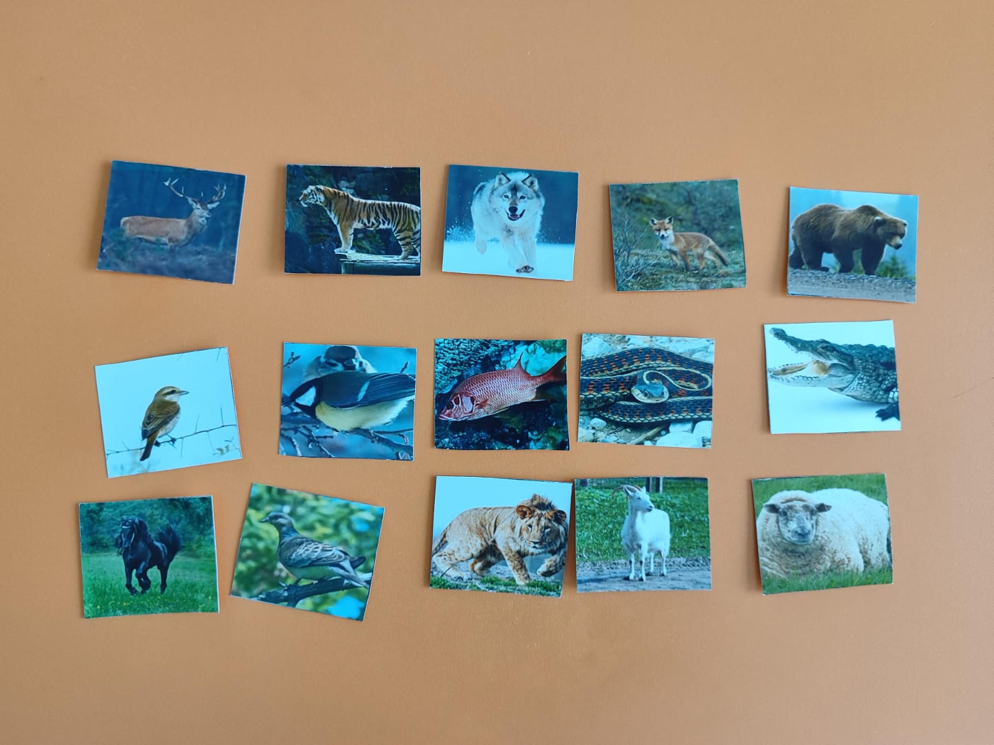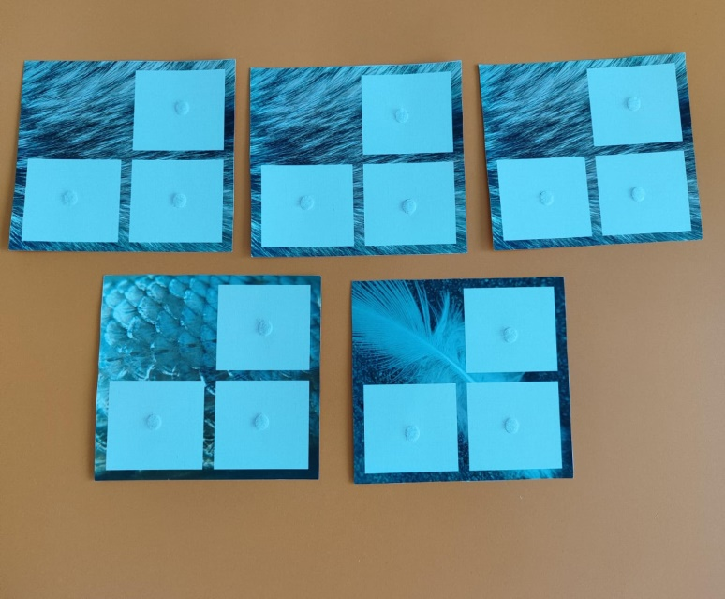**Цель игры:** Развитие мышления, мелкой моторики рук, развитие речи, памяти, тактильные ощущения. Закрепить знания детей о животных , рыбах, птицах